**Министерство науки и высшего образования Российской Федерации**

**Федеральное государственное автономное образовательное учреждение высшего образования**

**«Национальный исследовательский университет ИТМО»**

Факультет информационных технологий и программирования

Лабораторная работа №2

Расчёт значения функции в заданной точке.

**Выполнил студент группы № M3111**

Акберов Рустам Ханкишиевич

**Подпись:**

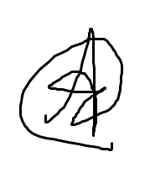

**Проверил:**

Демин Александр Дмитриевич

Санкт-Петербург

2021

Текст задания

1. Запросите с консоли целое число в указанной системе счисления.
2. Выведите на консоль введённое число в указанной системе счисления.
3. Выведите на консоль введённое в задании 1 число в 16-ричной или 8-ричной системе счисления, а также это же число в той же системе счисления, но сдвинутое влево/вправо на указанное число бит.
4. Выведите на консоль введённое в задании 1 число в 16-ричной или 8-ричной системе счисления (согласно заданию 3), а также это же число в той же системе счисления после применения к нему битовой операции отрицания.
5. Введите с консоли целое число в системе счисления, указанной в задании 3 Выведите на консоль результат указанной битовой операции (и, или, исключающее или) введённого числа и числа, введённого в задании 1 в системе счисления, указанной в задании 3.

Вариант задания

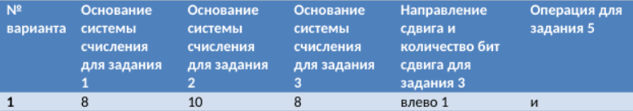

#include <stdio.h>  
  
int main() {  
 int a,b,c;  
 printf("Write the number in 8 numeral system: ");  
 scanf("%o",&a);//запрос с клавиатуры значений в 8-ной сс  
 printf("In 10 numeral system ");  
 printf("%d\n",a);//вывод числа в 10 сс  
 printf("%o << 1 = %o\n",a, a << 1);// выводим число со сдвигом влево на 1 бит  
  
 printf("%o == %d\n",a,~a+1);// выводим число с приминением к нему битовой операции отрицания  
  
 printf("Write the number in 8 numeral system: ");  
 scanf("%o", &b);// запрос числа в 8 сс  
 c = a & b;  
 printf("%o",c);// вывод числа с выполнением битовой операции и с числами из 3 и 1 заданий  
 return 0;  
}